EINLADUNG

Liebe Lacrosserinnen und Lacrosser!
Liebe Lacrosse-Fans!

Wir laden euch recht herzlich zum ersten Spieltag der österreichischen Damen Lacrosse Liga 2019 am 31. März 2019 ein!

Die Spiele finden am FC Stadlau statt.
Kabinen stehen bereit und werden an den Türen markiert sein.
Die Kantine ist geöffnet und freut sich auf zahlreiche Konsumationen.

Spielplan - Sonntag, 31.3.2019
10:30 Graz Gladiators - Vienna Monarchs (
12:30 Vienna Monarchs – Vienna Cherokees
14:30 Vienna Cherokees - Graz Gladiators

Erzherzog-Karl-Straße 108, 1220 Wien (Kunstrasen)
https://www.google.at/maps/place/Erzherzog-Karl-Stra%C3%9Fe+108,+1220+Wien/@48.2294989,16.4485324,17z/data=!3m1!4b1!4m5!3m4!1s0x476d01329e32bcbf:0x6330cdfa0f64605b!8m2!3d48.2294989!4d16.4507157?hl=de
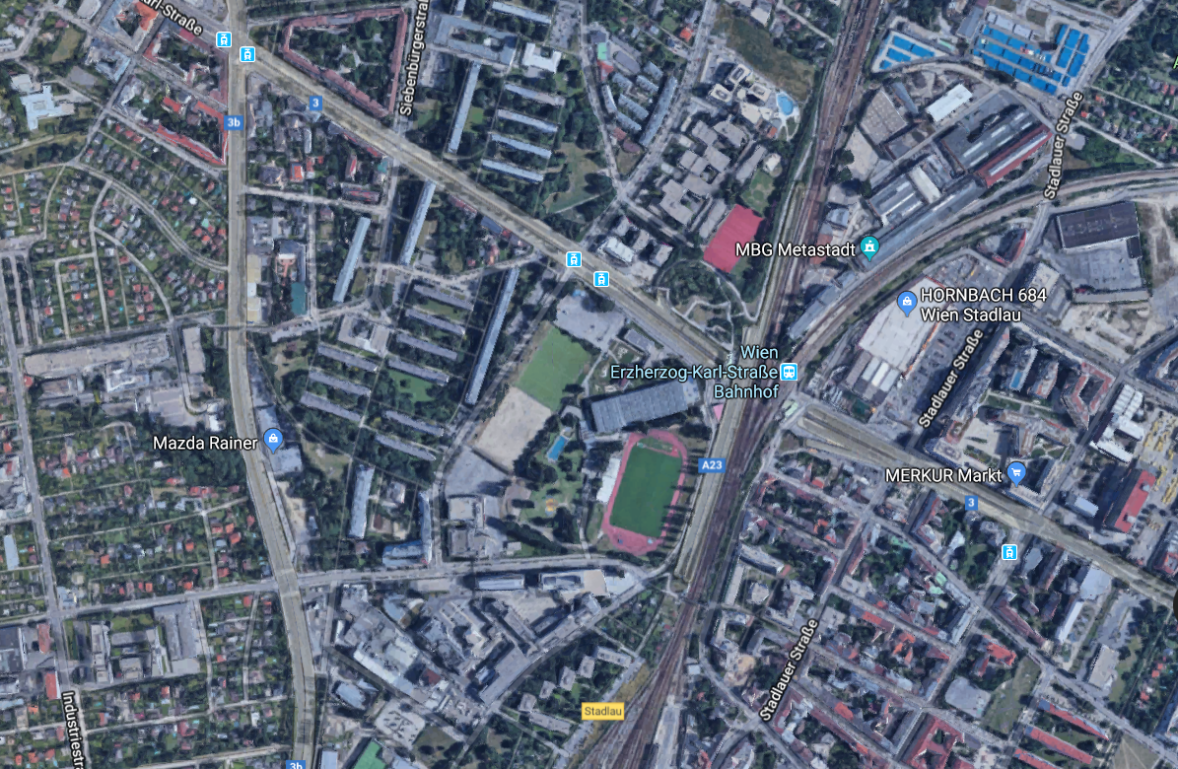
Nächstes Krankenhaus: SMZ Ost – Langobardenstraße 122, 1220 Wien‎
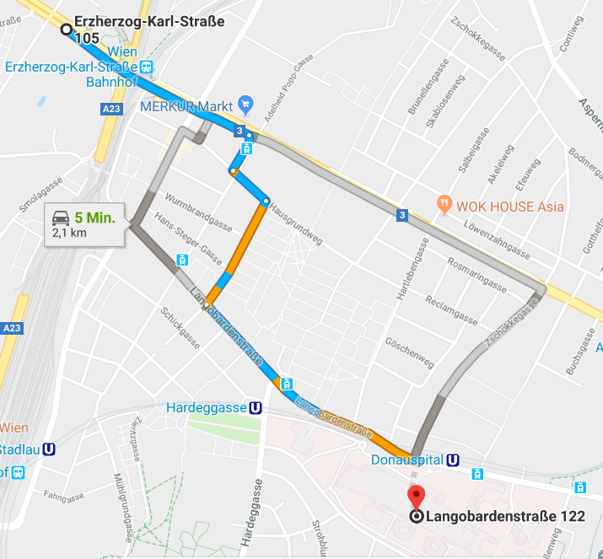
Route:
Erzherzog-Karl-Straße 108, 1220 Wien‎
1. Auf Erzherzog-Karl-Str. nach Südosten starten
2. Nach rechts abbiegen, auf Konstanziagasse
3. Links abbiegen auf Hausgrundweg
4. Rechts abbiegen auf Aribogasse.
5. Links abbiegen auf Langobardenstraße.

Das Ziel befindet sich auf der rechten Seite.
Gesamt 2,0 km
Sozialmedizinisches Zentrum Ost Krankenhaus Donauspital
Langobardenstraße 122, 1220 Wien‎

122 Feuerwehr
133 Polizei
144 Rettung
112 Euronotruf
120 Pannenruf ÖAMTC
123 Pannenruf ARBÖ

Wir freuen uns auf euer Kommen!
Eure Vienna Monarchs

Kontakte Dani – 0699 / 17284332
Marlies – 0660 / 6561428

